**EVIDENCIAS PRESENTACION DE CONCEPTOS GENERALES DE BASE DE DATOS EVI02**

**JESICA VANESSA MONROY ANDRADE**

**INSTRUCTOR**

**ELIANA YINETH LOZANO TRIANA**

**SERVICIO NACIONAL DE APRENDIZAJE SENA**

**CENTRO AGROEMPRESARIAL Y DESARROLLO PECUARIO DEL HUILA**

**ANALISIS Y DESARROLLO DE SOFTWARE - 2617502**

**GARZON-HUILA**

**INTRODUCCION**

* Comprender que es un SGBD, características y soluciones que brindan los distintos de sistemas de gestión de base de datos.
* Reconocer los principales SGBD de la industria para utilizar el mas apropiado a la necesidad del proyecto.
* Identificar ventajas y desventajas de cada uno de los SGBD para su uso principal como lo es el almacenamiento y tratamiento de datos.
* Identificar los tipos de datos que conforman una SGBD.

1-Investigar SGDB, ejemplo: MariaDB, MySql, Características, ventajas, desventajas, ejemplos. (Puede emplear un cuadro comparativo.

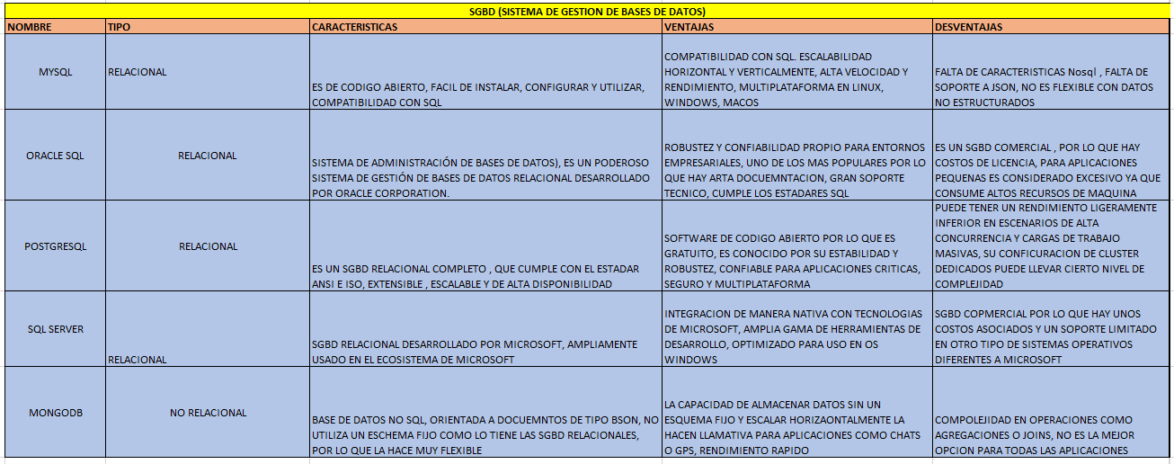

2. Estructure 2 bases de datos diferentes en Excel (Como la del ejemplo) y para cada una de ellas determine: Metadatos y diccionario de datos o catálogo de datos.

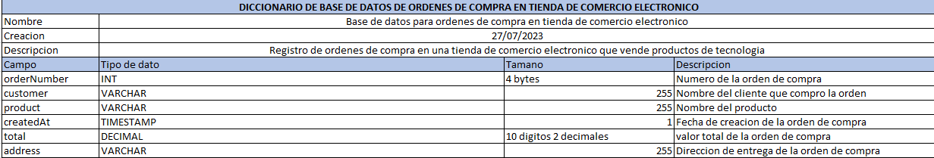

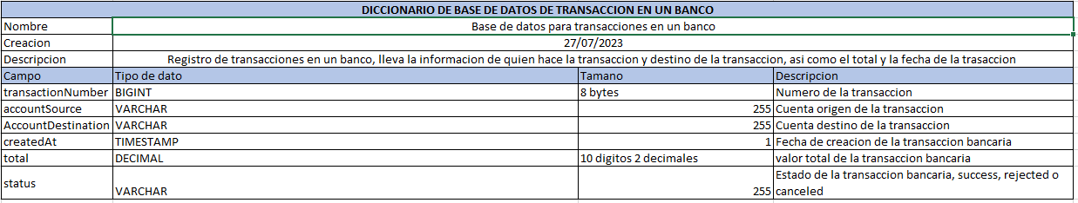

3. Investigar sobre tipos de datos para cada una de los SGDB del primer punto.

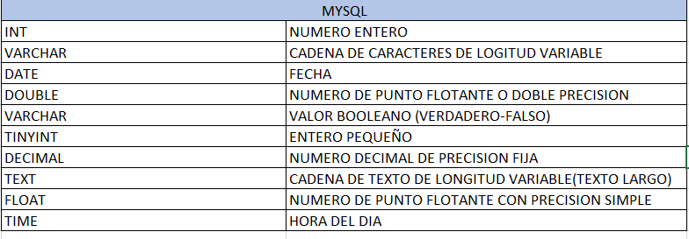

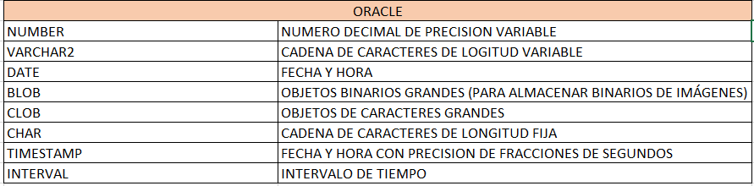

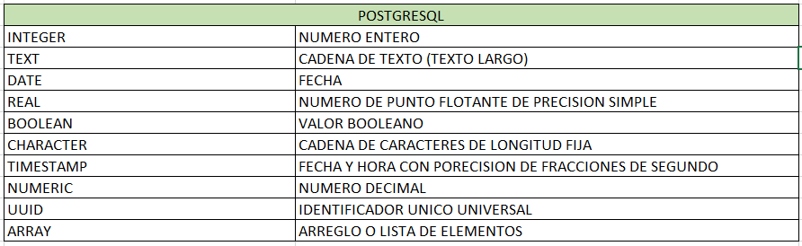

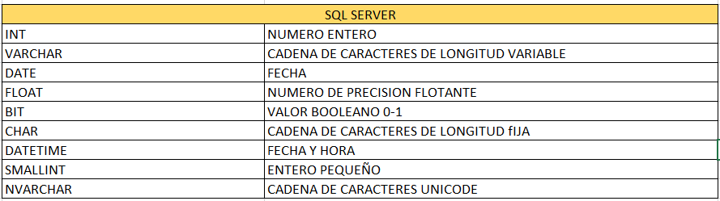

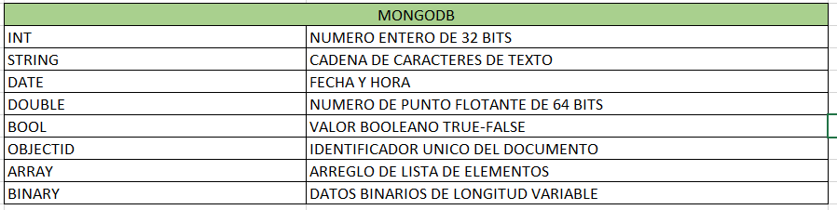

CONCLUSIONES

* Se logra analizar y clasificar los principales sistemas de gestión de base de datos como lo son ORACLE, SQL SERVER, MYSQL, POSTGRESQL siendo los mas conocidos en la industria.
* Se reconocen las ventajas de escalabilidad, código abierto y alta disponibilidad como lo son POSTGRESQL y MYSQL para proyectos de bajo presupuesto, ya que estos SGBD son de código abierto por lo que su uso es gratuito.
* Se identifica que ORACLE y SQL SERVER son SGBD de costo, es decir hay que pagar licencia, pero son los recomendables para proyectos empresariales
* Se muestran los distintos tipos de datos característicos de cada uno de los SGBD mencionados.